Минобрнауки России

Федеральное государственное бюджетное образовательное

учреждение высшего образования

**НИЖЕГОРОДСКИЙ ГОСУДАРСТВЕННЫЙ ТЕХНИЧЕСКИЙ УНИВЕРСИТЕТ**

**ИМ. Р.Е. АЛЕКСЕЕВА**

ИНСТИТУТ РАДИОЭЛЕКТРОНИКИ И ИНФОРМАЦИОННЫХ ТЕХНОЛОГИЙ

Курс “Сети и телекоммуникации”

**Отчет по лабораторной работе №1**

Выполнил: Федоров Н.А.

Группа: 19-В-2

Проверил: Гай В.Е.

Нижний Новгород 2021

Задание на лабораторную работу:

1. Собрать схему

2. Установить для каждого компьютера IP адрес, маску сети

- удалить ipv6 адреса

- запись default route – шлюз по умолчанию

3. Между компьютерам одной сети должен проходить ping, между компьютерами из разных сетей – нет.

4. Запустить wireshark. Выполнить захват пакетов, описать процесс порождения пакетов.

5. Посмотреть виртуальные интерфейсы с помощью ifconfig.

Вариант 10

Компьютер PC0 имеет IP-адрес 128.64.121.1.

Компьютер PC1 имеет IP-адрес 192.111.123.2.

Компьютер PC2 имеет IP-адрес 113.64.0.7.

Компьютер PC3 имеет IP-адрес: 187.65.143.6.

В схеме данной сети было убрано соединение между концентраторами, из-за которого образовалась петля.

Компьютеры PC0, PC1, PC4 принадлежат сети 128.0.0.0/1. Была задана такая маска для объединения их в одну сеть, не изменяя IP-адреса компьютеров.

Компьютер PC3 принадлежит другой сети - 113.64.0.0/16. Его нельзя включить в ту же сеть, что и другие компьютеры, так как его первый бит в адресе нулевой (01110001 – 113 в двоичном виде, 100000000 – 128 в двоичном), из-за этого адрес сети получается разный.

Пакеты проходят только между компьютерами, которые принадлежат одной сети.

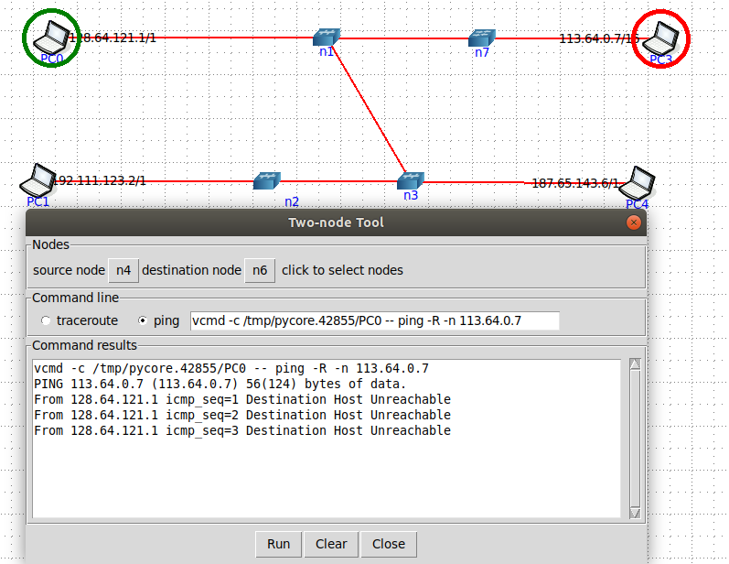

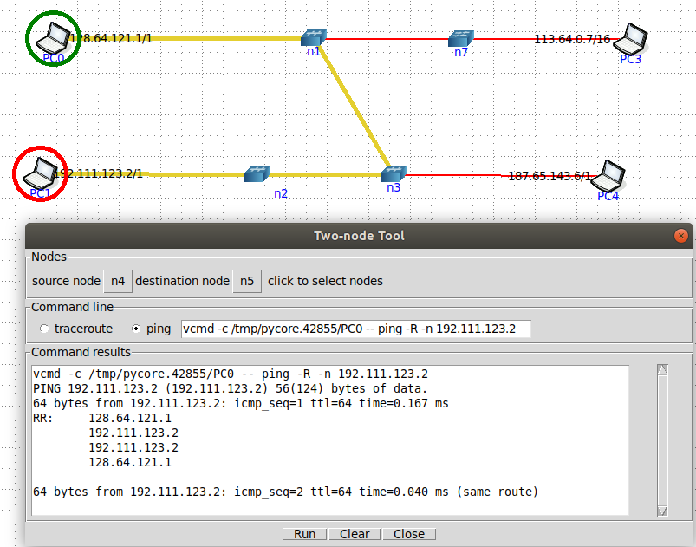

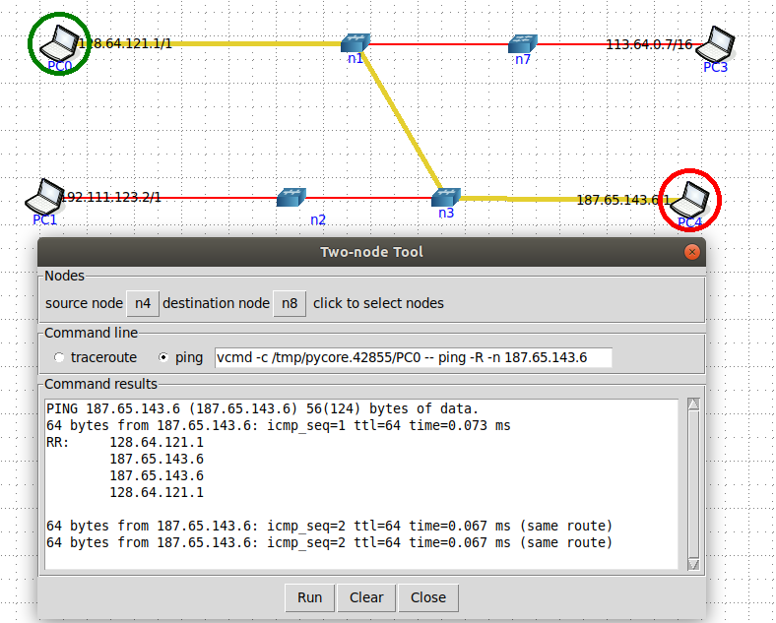

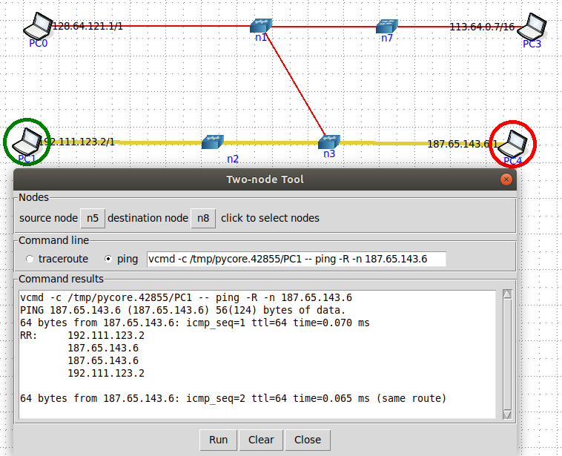

Добавим еще один компьютер для проверки взаимодействия PC-3 и дадим ему IP-адрес из той же подсети: 113.64.1.64/16

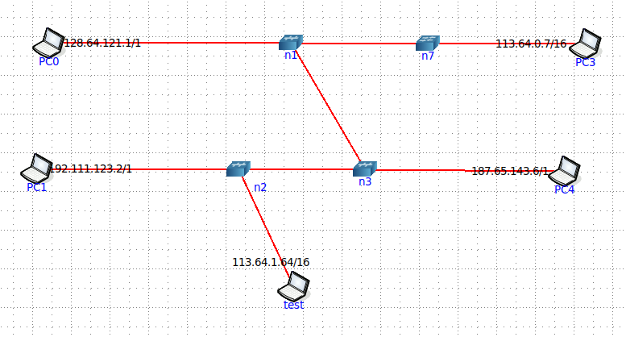

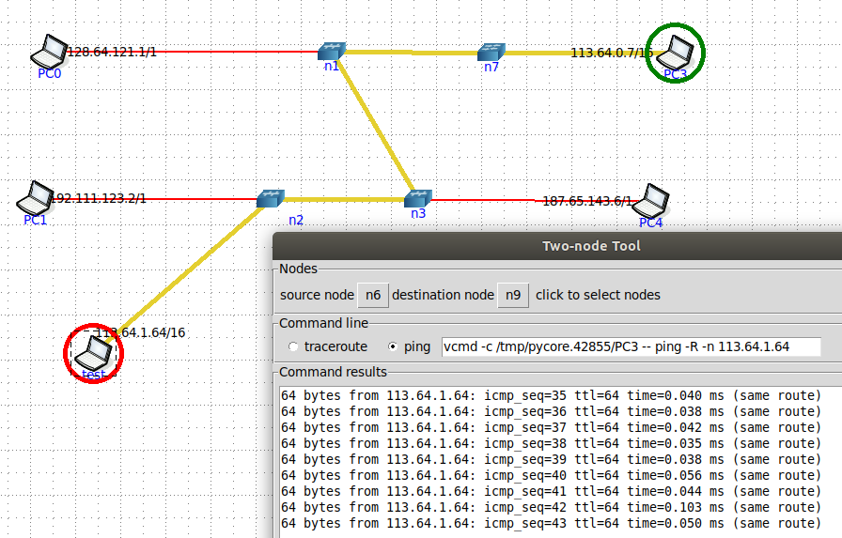

Процесс прохождения пакетов с помощью программы Wireshark:

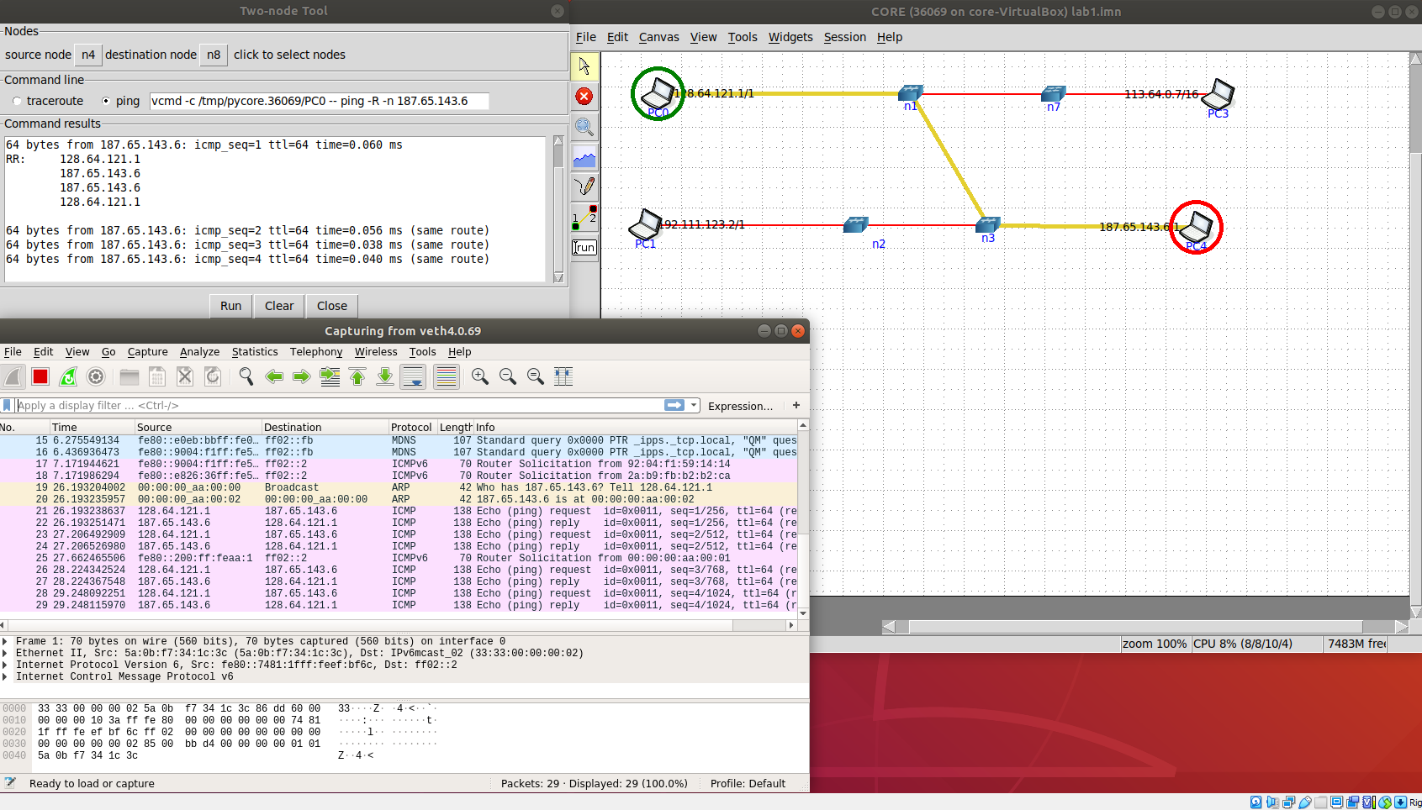

Взаимодействие между компьютерами осуществляется по их физическим адресам (MAC), которые однозначно определяют узел сети. IP-адреса используются в качестве логического адреса, который показывает местоположение в сети, их принадлежность к различным широковещательным доменам.

Для определения соответствия между сетевым адресом и физическим адресом устройства используется протокол разрешения адресов ARP.

Прежде, чем подключиться к одному из устройств, компьютер проверяет, есть ли в его ARP-таблице запись о соответствующем устройстве. Если такая запись имеется, то происходит подключение и передача пакетов.

Если нет, то посылается широковещательный ARP-запрос (строка 19 на скриншоте), который выясняет, какому из устройств принадлежит IP-адрес. Идентифицировав себя, устройство посылает в ответ свой MAC-адрес, а в ARP-таблицу отправителя заносится соответствующая запись.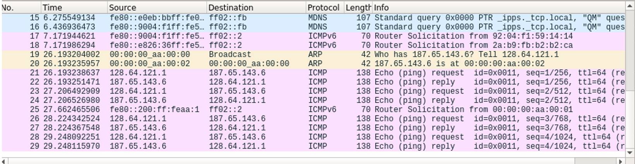

Теперь зная MAC-адрес получателя компьютер отправляет пакет ping с указанием получателя – создается пакет-запрос (21 строка), и получатель, принимая его создает ответный пакет (22 строка) и отсылает его отправителю.

На следующих изображениях показаны виртуальные сетевые интерфейсы компьютеров:

Lo – локальная петля для обращения к самому компьютеру

Eth0 - сетевой интерфейс на карте Ethernet

